胛骨綴合一則
王紅 (首都師範大學 甲骨文研究中心)

- 綴合號碼
A：合補8342（歷藏15060）
B：合補8481[歷拓9739，合補8422（續6.28.4不全）]
- 綴合圖版
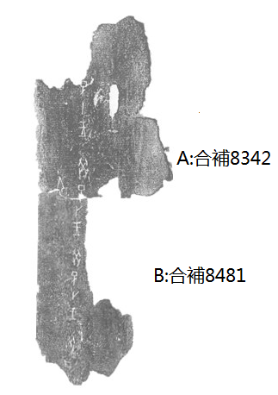
- 綴合說明
A、B兩片胛骨，字體相同，均為出組二類。綴合後“子（巳）”字殘筆可以補足，“吉”字殘筆亦可以補足，且斷邊密合，應為一版之折。釋文如下：
1.癸子（巳） [卜]，[王] 。
2.癸子（巳）卜，王。
3.癸子（巳）卜，王。吉
4.[ 癸]子（巳）卜，王。（按：此辭“卜”字缺刻）

（綴合得到黃天樹師的悉心指導，在此謹致謝忱！對劉影師姐、莫伯鋒師兄給予的幫助，一並致謝！）

